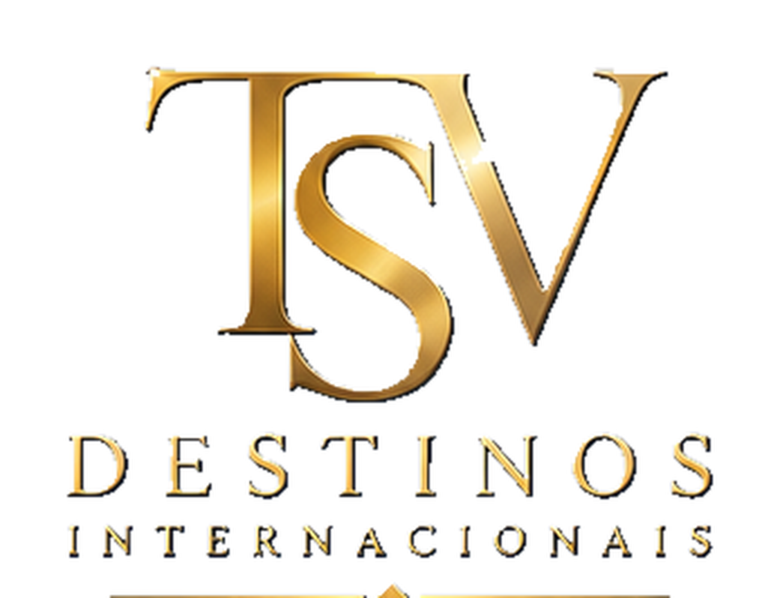
CATÁLOGO PROFISSIONAL 2026
THE ST. REGIS LE MORNE RESORT, MAURITIUS
06 dias / 05 noites • Luxo, praias brancas e paisagens únicas em Le Morne

SAÍDA  Saídas diárias | EMBARQUE  Consultar

A partir de EUR 2.366* | 22/12/2026
Passagem aérea | Não inclusa

Luxo, Praias Brancas e Paisagens Únicas em Le Morne
━━━━━━━━━━━━━━━━━━━━━━━━━━━━━━━━
 | 
O The St. Regis Le Morne Resort está localizado em uma das melhores praias de Maurício, com vista para o Oceano Índico e a deslumbrante montanha Le Morne Brabant, patrimônio da Unesco.
Com 5 noites com plano de alimentação conforme período, traslados privativos e kit de viagem digital, este programa é ideal para quem busca luxo, exclusividade e as melhores praias de Maurício.
06 dias / 05 noites  Programa ao completo 2026 | Ilhas Maurício  Le Morne, Ilhas Maurício
Voo não incluído  Passagem aérea não inclusa | Plano alimentar conforme período  Conforme estadia

Tudo organizado para você viver o melhor de Maurício
━━━━━━━━━━━━━━━━━━━━━━━━━━━━━━━━
✈️ Tickets aéreos  Não incluída no programa | 🧾 Taxas de embarque  Não inclusas no programa
🤝 Assistência  Traslados privativos aeroporto / hotel / aeroporto | 🚐 Traslados  Incluso no programa
🏨 Hospedagem  05 noites no The St. Regis Le Morne Resort com plano conforme período | 🍽️ Alimentação  Conforme período de estadia (vide preços)
🗺️ Visitas  Le Morne, Ilhas Maurício | 👤 Guia acompanhante  Kit de viagem digital incluso
🚌 Transporte  Veículos com ar condicionado | 🎟️ Ingressos  Traslados privativos inclusos
🏛️ Taxas hoteleiras  Taxas de turismo não inclusas | 🧳 Bagagem  Conforme companhia aérea contratada
🛡️ Seguro viagem
Não incluso - contratar separadamente
Preço por pessoa
━━━━━━━━━━━━━━━━━━━━━━━━━━━━━━━━
Apto duplo • Saídas diárias
A partir de EUR 2.366*
VALIDADE  22/12/2026 | PASSAGEM AÉREA  Não inclusa
*Preço por pessoa em apartamento duplo. Plano de alimentação conforme período de estadia. Passagem aérea não inclusa. Consulte disponibilidade.
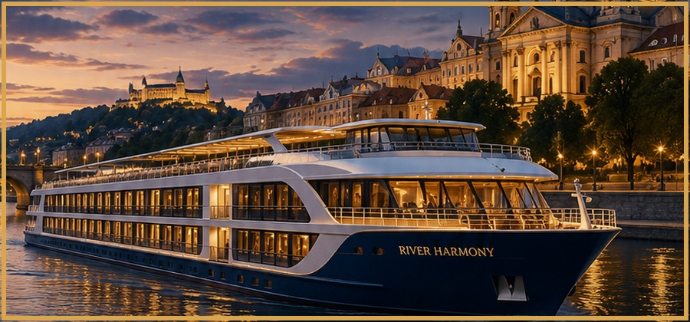
Le Morne, Ilhas Maurício
━━━━━━━━━━━━━━━━━━━━━━━━━━━━━━━━
Período | Destino/Etapa | Resumo
Dia 1 | 1º DIA: ILHAS MAURÍCIO | Chegada nas Ilhas Maurício, recepção e traslado privativo ao hotel. Acomodação por 5 noites com plano de alimentação conforme período.
Dia 2 | 2º AO 5º DIA: ILHAS MAURÍCIO | Café da manhã no hotel. Dias livres para atividades independentes ou explorar as praias e o resort.
6º DIA: ILHAS MAURÍCIO | Retorno | Após o café da manhã no hotel, traslado privativo ao aeroporto.

The St. Regis Le Morne Resort
━━━━━━━━━━━━━━━━━━━━━━━━━━━━━━━━
Península Le Morne  Resort à beira-mar com areias brancas na lendária Península Le Morne Brabant, patrimônio da Unesco. | Cinco Restaurantes  Gastronomia exclusiva com cinco restaurantes, spa premium e amenidades de alto padrão.
Aventura & Natureza  Montanha Le Morne, passeio de helicóptero, cachoeira subaquática e pôr do sol de barco. | 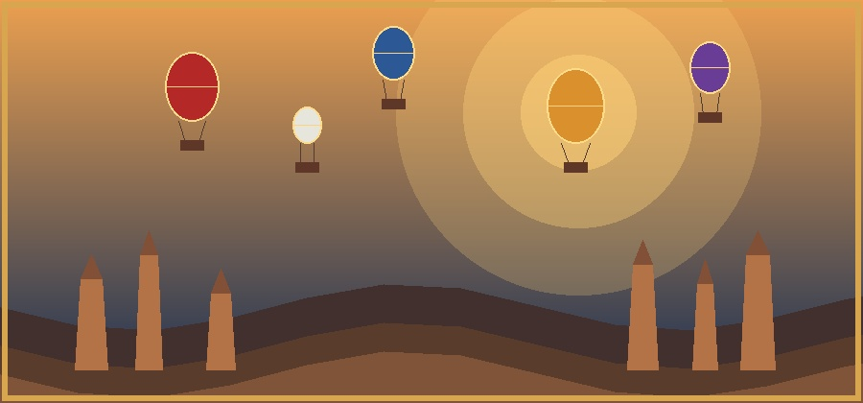  Lua de Mel Especial  Espumante, cesta de frutas e 30% de desconto no spa para casais, mediante apresentação de certidão.

Roteiro com Suporte Especializado
━━━━━━━━━━━━━━━━━━━━━━━━━━━━━━━━
Planejamento  Organização completa para uma estadia de alto luxo nas Ilhas Maurício. | Experiência internacional  Maurício é um dos destinos mais exclusivos e paradisíacos do Oceano Índico.
Observação Importante  Plano de alimentação varia conforme o período de estadia. Consulte condições no momento da reserva. | Acomodações  Junior Suite (65m²) e Ocean Junior Suite (65m²) com vista para jardins ou oceano disponíveis.
O que inclui  5 noites com plano conforme período, traslados privativos e kit de viagem digital. | Código: Y403  The St. Regis Le Morne Resort, Mauritius
FALE CONOSCO E DESCUBRA SEU PRÓXIMO DESTINO
www.tsvdestinosinternacionais.com
TSV Destinos Internacionais
Conectando pessoas ao mundo.

